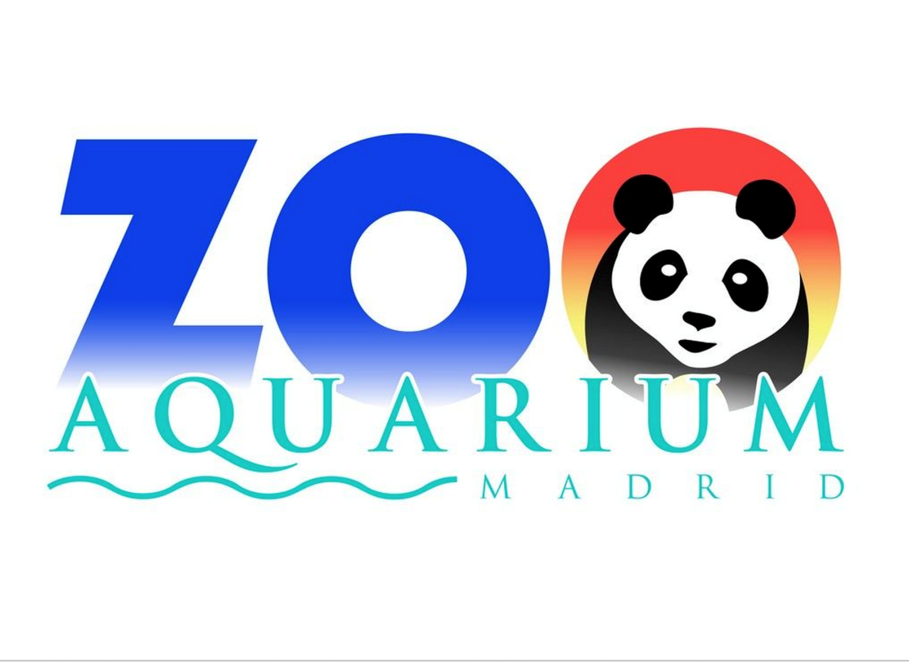
Excursión al Zoo-Aquarium de Madrid
Curso: 1º ESO
15 de Marzo de 2016

Componentes del grupo: ______________________________________________________________________________________________________________________________________________________________________________

Investiga en el Zoo
- ¿Cuáles son los rasgos físicos más característicos del Wallaby de Bennet? ¿Para qué les sirven (supervivencia, reproducción, etc)?

- ¿Qué órgano poseen los Tiburones Toro para poder nadar en aguas dulces?

- ¿Para qué crees que sirve el largo cuello de las Jirafas? ¿Qué tamaño suelen alcanzar estos animales?

- ¿Cada cuanto tiempo se reproduce las Tortugas Bobas?

- ¿Cuál es la base de la alimentación de los Koalas?

- ¿Qué alturas alcanza el Buitre Leonado en su vuelo?

- ¿Cuáles son los roedores más grandes y pesados de la tierra? ¿Cuánto llegan a medir y a pesar?

- ¿A qué animales se les conoce comúnmente como loros?

- ¿Quiénes son los “muflones del Atlas”? ¿Cuáles son sus parientes más cercanos?

- ¿Para qué sirven las laminillas que se encuentran en el pico y la lengua de los Flamencos?

- ¿Cuáles son de costumbres de las Tortugas Carey?

- ¿Con qué está relacionado el color del rostro de los Mandriles?

- ¿Qué quiere decir que el Pato Mandarín presenta dimorfismo sexual?

- ¿Qué características tienen los Lagartos Caimán?

- ¿Cuál es el único lugar del mundo donde se pueden encontrar Lémures de cola anillada en libertad?

- Indica cuáles son las características más llamativas de los Linces.

- ¿Cómo se las apañan los delfines para orientarse en el agua?

- ¿Qué poseen las Nutrias para poder moverse más rápido en el agua?

- ¿Cuál es el motivo de que los Tigres de Bengala tengan el pelaje blanco?

- ¿Cuál es el oso más amigable de todos los que se encuentran en el zoo?

- ¿Cuánto tiempo puede aguantar un Pingüino de Jackass debajo del agua? ¿De qué se alimentan estos seres?

- ¿Dónde se sitúan los cuernos de la Iguana Rinoceronte?

- ¿Cuáles son las características de las crías de los Pandas Gigantes?

- ¿Cómo compensan las Avestruces el hecho de no poder volar?

- ¿Con qué apodo se conoce también al Mero Gigante? ¿Por qué?

- Enumera 5 especies que se encuentren en peligro de extinción e investiga cuáles son las posibles causas. Plantea posibles soluciones que eviten la desaparición de estas especies.

- Escribe 3 ejemplos de marsupiales.

- Enumera 5 animales que provengan de hábitats nocturnos.

- Escribe el nombre de 4 mamíferos acuáticos.

- Utiliza tu ingenio y lo aprendido sobre los diferentes animales para crear tus propias adivinanzas: Ejemplos:
Mis patas largas,  mi pico largo,  y hago mi casa  en el campanario.  ( la cigüeña ) | Ojos grandones,  vivo de noche,  vuelo en silencio  y cazo ratones.  ( el búho )

- Haz una tabla en la que aparezcan 3 mamíferos, 3 reptiles, 3 aves, 3 anfibios y 3 peces. Busca sus nombres científicos, distinguiendo cuál es el género y cuál la especie. Añade el tipo de alimentación de cada uno de ellos.

- Sitúa los siguientes animales en aquellas partes del mundo donde se les pueda encontrar en libertad.
- Bongo 2. Foca Gris
3. Reno 4. Ñandú
5. Mono capuchino 6. Camello bactriano
7. Binturong 8. Oso hormiguero
9. Jabalí 10. Liebre de Patagonia
11. Leopardo 12. Iguana de las Islas Fiji
